Gminny Konkurs
Rodzinnych Szopek Bożonarodzeniowych

pod patronatem
Gminy Iwanowice

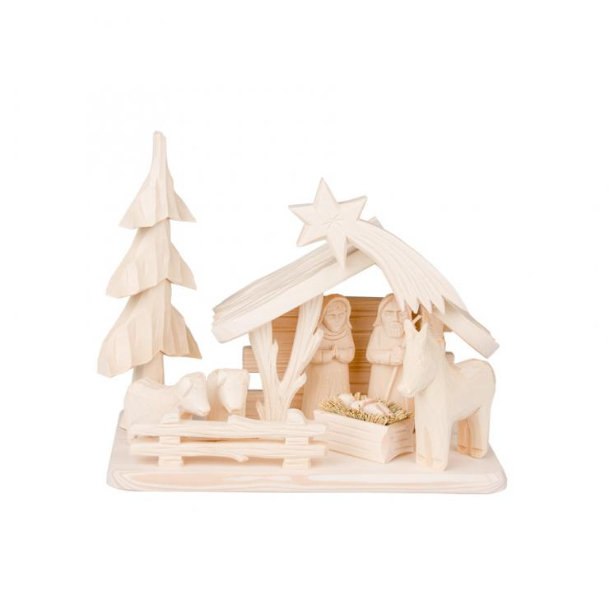

Regulamin Konkursu

1.ORGANIZATOR
Szkoła Podstawowa z Oddziałem Przedszkolnym w Poskwitowie
Poskwitów 92
32-095 Iwanowice
Prowadzona przez Stowarzyszenie Przyjaciół Szkoły

2. PATRONAT
Gmina Iwanowice

3.NAZWA KONKURSU
RODZINNA SZOPKA BOŻONARODZENIOWA

4.CELE I ZAŁOŻENIA KONKURSU
- zachęcenie rodzin do wspólnego, aktywnego i twórczego spędzania czasu w gronie najbliższych,
- upowszechnianie wartości jaką stanowi rodzina,
- zachowanie tradycji budowania szopek bożonarodzeniowych,
- prezentacja szopki bożonarodzeniowej jako elementu kultury chrześcijańskiej i narodowej,
- ukształtowanie aktywnej i twórczej postawy społeczeństwa wobec sztuki oraz tradycji kulturowej związanej z obrzędami okresu Bożego Narodzenia,
- rozwijanie wrażliwości estetycznych, a także twórczego potencjału dzieci i dorosłych,
- budzenie właściwych postaw społecznych wobec sztuki, kultury i tradycji regionu krakowskiego,
- realizacja SZKOLNEGO PROGRAMU PROFILAKTYCZNEGO.

5.WARUNKI UCZESTNICTWA
- zadaniem uczestników konkursu jest wykonanie przestrzennej pracy plastycznej szopki bożonarodzeniowej, statycznej lub ruchomej. Koniecznie należy uwzględnić wyraźne elementy tradycji Bożego Narodzenia.

6.TECHNIKA
- prace konkursowe nie mają ustalonego sposobu wykonania. Przy pracach nad szopką można stosować dowolna technikę i formę, jedynym warunkiem jest zachowanie tematyki pracy. Do wykonania szopki nie wolno używać gotowych elementów ( figurki, gwiazdy itp).

7.OCENIE PODLEGAĆ BĘDZIE
- nawiązanie do tradycji, architektura, figurki, kolorystyka, innowacyjność, dekoracyjność, ogólne wrażenie estetyczne.
8.UCZESTNICY
- uczestnikami Konkursu mogą być uczniowie i rodziny uczniów SZKÓŁ Z TERENU GMINY IWANOWICE.
9. JURY
- zgłoszone do konkursu prace oceniane będą przez komisję konkursową, której członków wybierze Organizator.
- Jury oceniać będzie wartości artystyczne prac, profesjonalizm wykonania i ciekawy pomysł.

10.NAGRODY
- Jury przyzna pierwsze, drugie i trzecie miejsce( miejsca)
- Ponadto wszyscy uczestnicy Konkursu otrzymają drobne upominki.
- nagrody w ramach konkursu zostały dofinansowane z budżetu Gminy Iwanowice, ze środków finansowych Gminnego Programu Profilaktyki i Rozwiązywania Problemów Alkoholowych oraz Przeciwdziałania Narkomanii.

11. ZGŁOSZENIA
• Z każdej szkoły mogą brać udział maksymalnie 3 rodziny,
- Rodziny biorące udział w konkursie proszone są o dostarczenie gotowych prac oraz kart zgłoszenia do Szkoły w Poskwitowie do dnia 15 grudnia 2021r,
- Szopkę będzie można odebrać do dnia 22 grudnia 2021r,
- Zgłoszenie uczestnictwa w Konkursie oznacza akceptację jego warunków, wyrażonych w niniejszym regulaminie.

Informacje : mail: szkola@spposkwitow.pl, tel: 123884077

